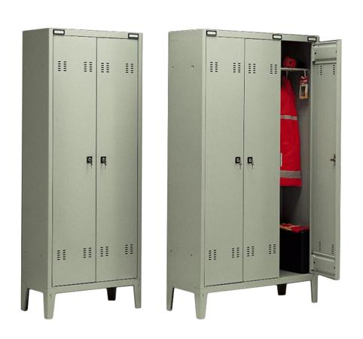
Descrizione:
Spogliatoio in metallo con ante a battente.
Struttura in lamiera spessore 7/10 verniciata RAL
7038.
Ante montate su cerniere interne antiscasso, dotate di
feritoie per aerazione interna e disponibili in 4 diverse
colorazioni.
All'interno ripiano posaoggetti e ganci appendiabiti.
Spogliatoio dotato di serratura con chiave.
Dimensioni disponibili:
posto singolo. cm 38x35x180 (h)
due posti: cm 70x35x180 (h)
tre posti: cm 102x35x180 (h)
Categoria: Spogliatoi adulto
Codice:PS21001

